«Новоспасский диалог – 2009»
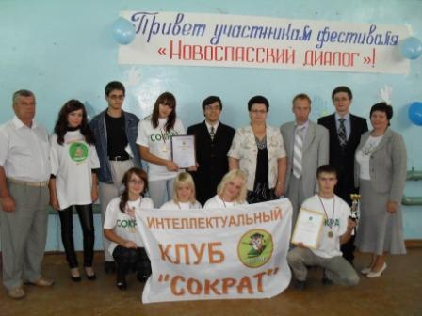
10-й юбилейный фестиваль интеллектуальных игр «Новоспасский диалог» принимал участников из разных уголков Самарской области. 13 детских команд из Сергиевского, Пестравского, Хворостянского, Приволжского районов, из г.Чапаевска встретились 12 сентября в Новоспасской школе.
Почётными гостями мероприятия и членами жюри стали: Борок Д.В. – председатель Самарской лиги знатоков, победитель телевизионной передачи «Своя игра»; Изотов С.П. – член международной ассоциации клубов «Что? Где? Когда?»; Поздняков Н. – студент Самарского медицинского университета, участник телевизионного проекта «самый умный». Фестиваль интеллектуальных игр посетил и руководитель департамента по делам молодёжной политики, спорта и туризма В.В.Лихачёв. Он обратился с приветствием к юным знатокам, выразив своё положительное отношение к развитию молодёжного интеллектуального движения в стране и в нашей области в частности, пожелал всем удачи и достижения высоких целей.
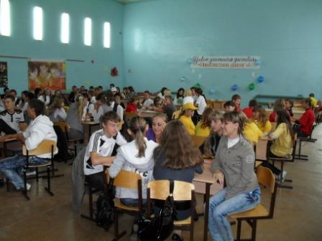
Т.П.Брагина, директор МОУ Новоспасская СОШ, также обратилась ко всем присутствующим с пожелание добра, счастья, везения. «пусть сегодня победит сильнейший», - такими словами закончила она своё выступление.
«Что? Где? Когда?», «Своя игра», «Брейн-ринг», «Перевёртыши», борьба за полуфинал и финал следовали друг за другом, чтобы жюри смогло выявить победителей. Эмоции просто переполняли участников конкурса «умников». Разносились возгласы радости, были и слёзы огорчения, досады.
Хотя фестиваль проходил в течение нескольких часов, ребята не чувствовали времени, оно пролетело для них незаметно. Порой не хватало секунд для размышления. Хотелось чуть-чуть посовещаться с товарищами по команде, чтобы наверняка дать точный ответ. Участникам были предложены вопросы и задания из области истории, литературы, искусства, логики. Игра получилась поистине упорной и отнюдь не простой. Особенно в полуфинале и финале, когда на размышление над вопросом давалось всего 15 секунд. (Попробуй-ка сообрази!)
Победить хотелось, конечно же, каждому. Но жюри пришлось выбирать лучших из лучших. Первое место по праву досталось команде «Казус» из Новоспасска, 2-ое – «Мозговому штурму» из Сергиевска, а 3-е получило «Совершенство» из Пестравки. Команды-победительницы были награждены дипломами и памятными (юбилейными) медалями. Все остальные участники получили вымпелы и календарики от ИК «Сократ» (руководитель Лукьяненков А.В.), который и явился организатором этого замечательного мероприятия.

Школьный пресс-центр
МОУ Новоспасская СОШ

